Информация к проекту решения по заявлению:
1.4. Умбрашко К.Б.
Земельный участок: кадастровый номер 54:35:072001:65;
местоположение: обл. Новосибирская, г. Новосибирск, ул. Высокогорная 48/4;
Октябрьский район
площадь 1010 кв.м.;(планшет 2771).
Зонирование: Зона застройки малоэтажными жилыми домами (Ж-2)
Заявленные требования: в части уменьшения минимального отступа от границ земельного участка
с 3 м до 1,6 м с северо-западной стороны;
в части увеличения максимального процента застройки с 40% до 44,3%.
Обоснование согласно заявлению: в связи с наличием охранной зоны инженерных сетей, а также в связи с фактическим расположением объекта капитального строительства.
Планируется: реконструкция объекта капитального строительства

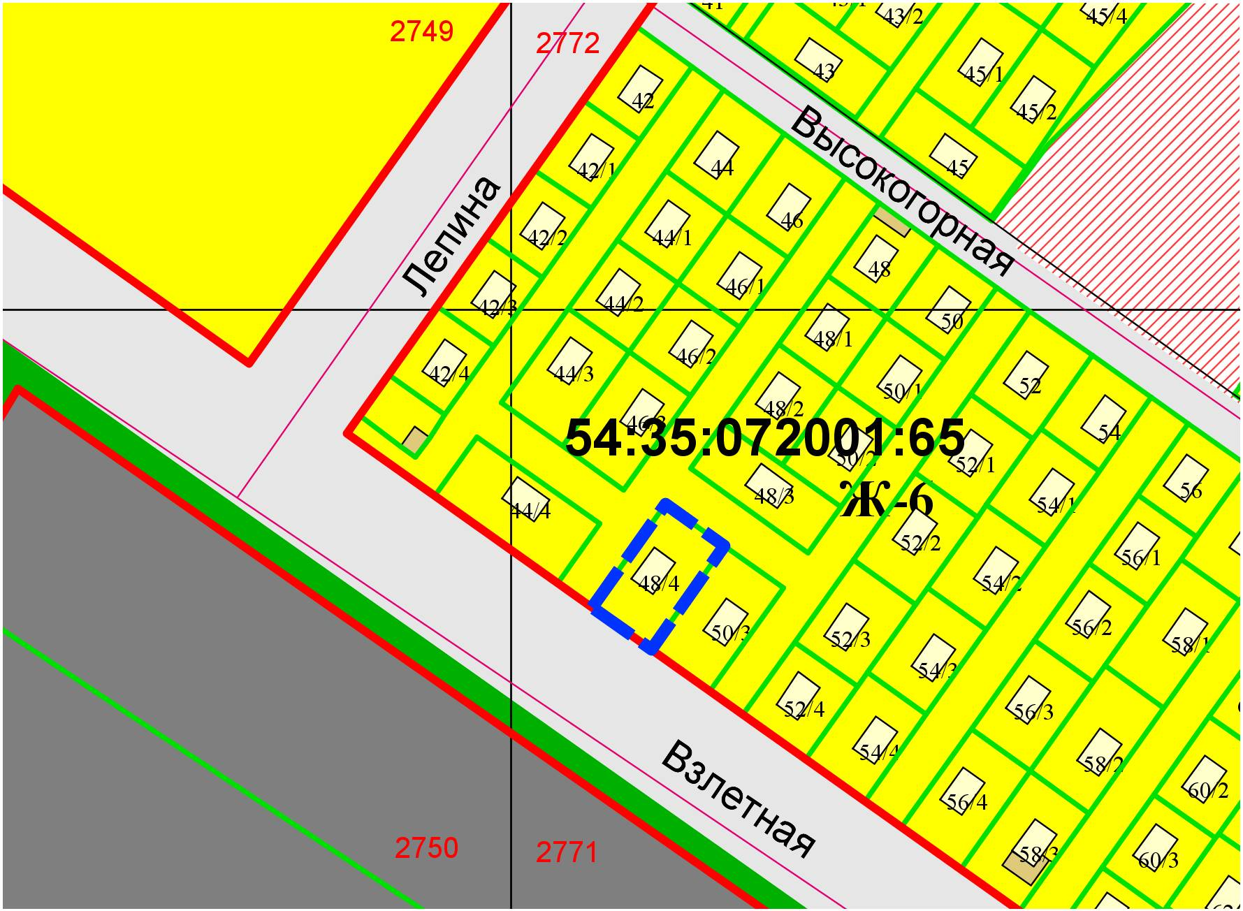
1,6м

